马克思主义学院
中国近现代史纲要教研室教学法活动典型案例
2021年12月15日，中国近现代史纲要教研室在东区FZ715室开展了一次教学法研究活动。本次教学法研究活动由教研室主任张园园主持，活动的主题是：课程思政融入思政元素的方法与路径研究——以《营销管理》课程为例。
首先，教研室主任张园园阐述了课程思政工作的重要性。课程思政指以构建全员、全程、全课程育人格局的形式将各类课程与思想政治理论课同向同行，形成协同效应，把"立德树人"作为教育的根本任务的一种综合教育理念。张园园认为，在高校思想政治教育工作实践中，“课程思政”与“思政课政”同向同行，有利于落实立德树人的育人目标。
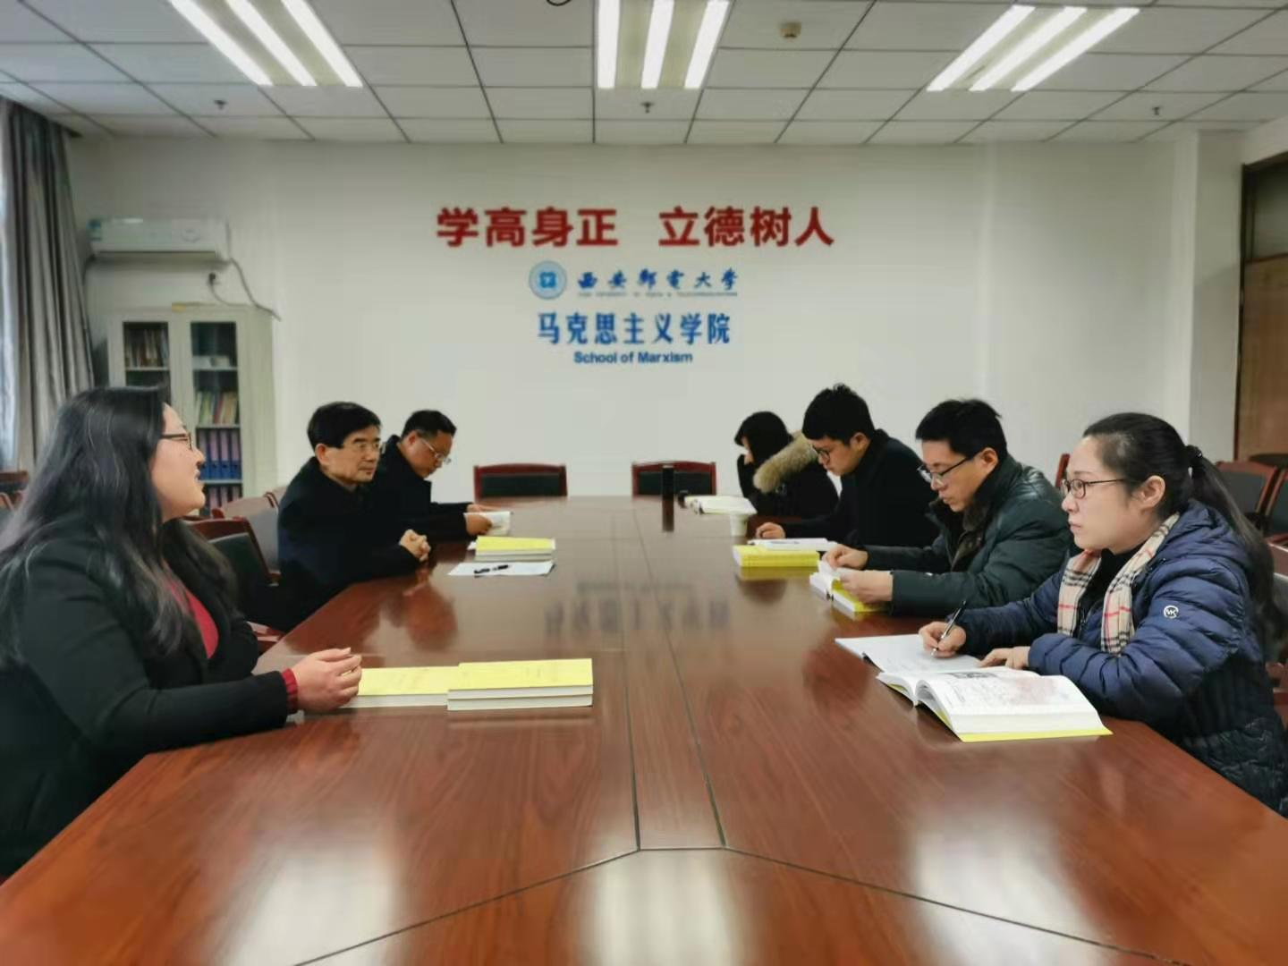

接着，教研室全体教师就如何挖掘课程思政的思政元素展开了热烈的研讨。大家认为可以从以下几个方面着手开展工作：首先要帮助专业课教师突破认识误区，提升他们对课程思政的认识。专业教师要准确把握思政课程与专业课程教学之间紧密而非对立的关系，认识到在专业课程教学中融入思想政治教育不仅不会弱化专业课程本身的教学活动和教学效果，相反还会增强教学的思想性、人文性，深化教学内涵，提升教学效能。其次，加强团结协作，发挥思政课教师引领作用。在课程思政工作中，思想政治理论课教师应该扮演支持者和引领者的角色，参与专业课程思政的规划、设计以及教材的二次开发，密切关注整个思想政治教育的状态，帮助专业课教师进行教学反思与改进。再次，加强课堂设计，充分发挥课堂主渠道作用。课堂内容的规划、设计与实施，直接关系着课程思政元素的挖掘程度和课程思政育人的成效。要强化课程内容规划设计，充分发挥理论课程育人功能。就某一具体专业课程而言，在保证课程教学内容总体不变、知识技能目标有效达成的前提下，教师在教学设计中要充分挖掘课程内在包含的世界观、政治观、人生观、法治观、道德观等层面的思想政治元素，并将其有机融入课堂教学环节以实现思政育人的目标。
最后，教研室主任张园园对本次教学法活动进行了总结。她说在落实立德树人的育人目标上，专业课程和思政课程是同向同行的。专业课教师要转变理念，挖掘专业课程的思政元素做好课程设计；思想政治理论课教师要积极地参与专业教研室的教研活动，共同研究专业人才培养方案制定与优化，以及相关的课程体系、课程标准、课程教学设计、课程评价等；有目的地参与专业课堂教学，深入了解课程思政实施的广度与深度，成效与不足，进而明确完善与改进的方向；参与专业教改项目申报、教学团队建设、教学能力竞赛等活动，发挥思想道德引领、政治方向把控的积极作用等等。

